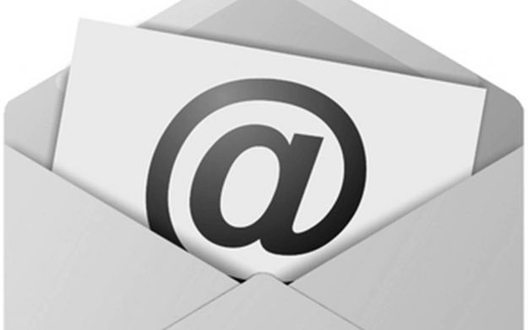
Netiquette

ELEKTRONIČKA POŠTA
- Poštujte vlasnička prava nad materijalima koje reproducirate. Skoro sve zemlje imaju zakone o vlasničkim pravima.
- Budite oprezni prilikom slanja elektroničke pošte. Postoje adrese koje predstavljaju grupu ljudi, a izgledaju kao da se radi o jednoj osobi. Znajte kome šaljete e-mail.
- Ne koristite isključivo velika slova. VELIKA SLOVA IZGLEDAJU KAO DA VIČETE.
- Ne šaljite velike količine podataka ljudima koji ih nisu zatražili.

FORUMI

Prije svega
- Ako postoje pravila foruma, obavezno ih pročitajte ih pridržavajte ih se.

Nazivanje i otvaranje tema
- Dobro pregledajte forum i budite sigurni da započinjete raspravu u pravom dijelu foruma.
- Prije nego li započnete temu, pretražite forum i potražite sličnu temu. Možda već postoji rasprava poput one koju namjeravate započeti.
- Pišite u prijateljskom tonu.
- Uvijek nastojte poštivati temu.
- Ne koristite isključivo velika slova. VELIKA SLOVA IZGLEDAJU KAO DA VIČETE

- PRIPREMILI: Mislav Bonacin i Marino Jurić 8.c

